COMPTE RENDU
WIM_TD_3_4

Exercice 3 :

1. En suivant les instructions données avec les TD de l’année précédente et de cette année, on a procédé à l’installation de Drupal7, qui s’est déroulée avec succès. On obtient le site suivant après l’installation :
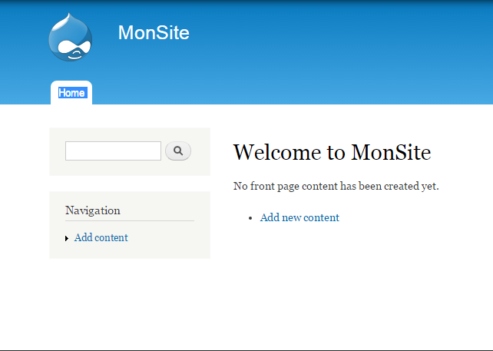

2. Afin de créer un projet correspondant à cette installation de Drupal, on crée un projet PHP ayant le nom de la base de données.
Pour vérifier que les fichiers PHP sont bien codés, il faut se rendre dans Préférences, Text, PHP Content Types, puis ajouter les fichiers .module et .info, puis définir le type en utf-8.

3. Voici le hook_menu réalisé pour le module wim2a :
function wim2a_menu() {
$items ['wim2a/page1/%'] = array (
'page callback' => 'wim2a_page1',
'access arguments' => array ('access content'),
'type' => MENU_CALLBACK
);
return $items;
}

4. Après avoir activé le module, on obtient le résultat suivant avec l’url « http://localhost/drupallb/wim2a/page1/test# » :
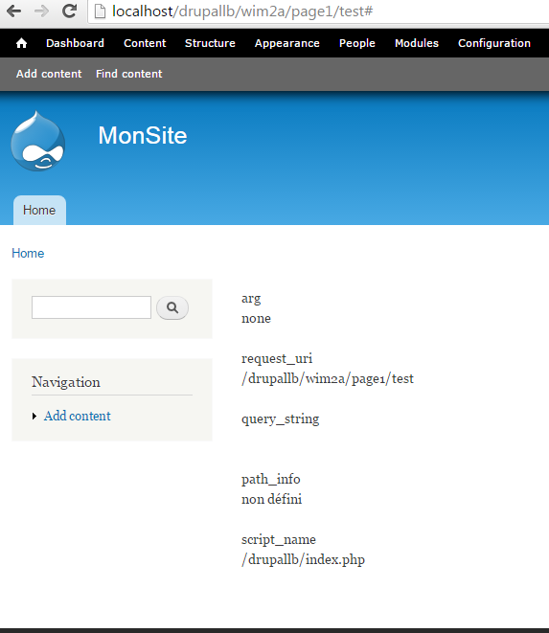

5. Pour « clear all caches », il faut aller sur le site Drupal, cliquer sur l’onglet « configuration », « Performance », puis on trouve « Clear all caches ».

